**Талдысай жалпы орта білім беретін мектебі**

**Мектеп кітапханасының 2021 –2022 оқу жылының 3- тоқсанындағы атқарылған**

**жұмыстар туралы мәлімет**

Жалпы мектеп қоры - 1364, оның ішінде мектеп оқулықтары - 11633. Жаңа буын оқулықтар саны - 1680. Жаңа оқу жылында келген оқулықтарды (1-ші кластарға және қосымша 3, 6, 10, 11 кластар) ілеспе құжат арқылы тексеріп, саны мен құнын есептеп, жаңадан келген оқулықтарды тізіп, жиынтық есебіне жазылып болған соң класс жетекшілері арқылы оқушыларға таратылды. Барлық кластар оқулықпен 100% қамтылды. Таратылған кітаптар саны 4898. Қыркүйек айында кітапханалық сабақтар өткізілді.

**Мақсаты:** Оқушыларды мектеп кітапханасымен таныстыру және оқулықтар мен балалар журналдарын, ертегі кітаптарын, сөздіктерді пайдалануға болатынын айтып түсіндіру. Оқушыларға кітаптан алатын көмектерінің зор екенін айта отырып, «Білім көзі- кітапта» деп оқушыларды кітап оқуға шақырамын. Жоспар бойынша іс-шаралар уақытымен өтілуде.

**Оқуға құштар мектеп**» жобасы негізінде , ақпан айында «**рухани жаңғыру-мәңгілік елдің кепілі**» тақырыбында ,мектеп кітапханасында кітап көрмесі ұйымдастырылды.

**Мақсаты :** Оқушыларды Отанды сүюге, өз елін, тарихын білуге, жалпы адамзаттық құндылықтар мен терең ойлау арқылы белсенділіктерін арттыруға бейімдеу,білімді ұрпақ болуға тәрбиелеу, кітап оқуға деген қызығушылықтарын арттыру.

**Көрмеде қойылған кітаптар**; \ Алаштың рухани тұғыры, Д. Қамзабекұлы\

\Ежелгі дәуір әдебиеті, Хрестоматия\

\Жұлдызым,Қ. Жұлдыз\

\Төлеген тәжібаев ,\М.Жақып,Ж.Түрікпенұлы\

\Дала фольклорының антологиясы, Ғұрыптық Фольклор\

\халық өлеңдері, Дала фоль-ң антологиясы\

\Ғашықтық жырлар,дала фоль-ң антол-сы\

\Ұлы даланың көне сарындары\

және жалпы білім туралы қанатты сөздермен қамтылды.

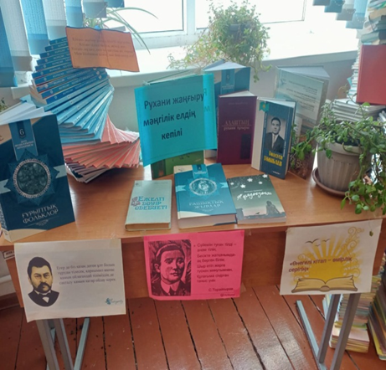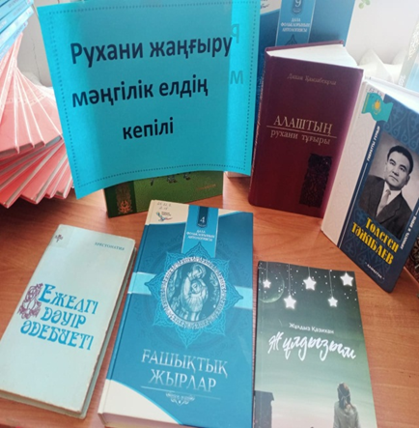

«**Оқуға құштар мектеп»** жобасы негізінде , ақпан айында «**Мемлекеттік рәміздер –ұлт мақтанышы** » тақырыбында ,мектеп кітапханасында 6а-сынып оқушыларымен тәрбие сабағы өткізілді.

**Мақсаты:** Елтаңба, ту, Әнұран туралы түсініктерін нығайту.Рәміздердің пайда болуы және тарихтағы маңызы жайлы түсініктерін дамыту.

**Сабақ барысы** :7 бөлімнен тұрады,

1 ұйымдастыру кезеңі,

2 .кіріспе сөз,

3. Сұрақ-жауап,

4. Рәміздер туралы топтық жұмыс,

5. Мақал –мәтел жалғасын табады және мағынасын ашады,

6. «Елтаңба, ту, Әнұран» сөздерінен басқа сөз құрастыру

,7. Қорытынды.

Көрнекіліктер: Кітап көрмесі,буклеттер, слайд.

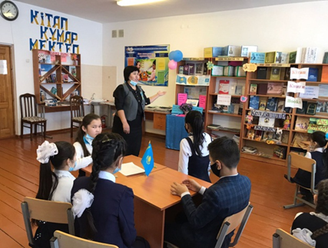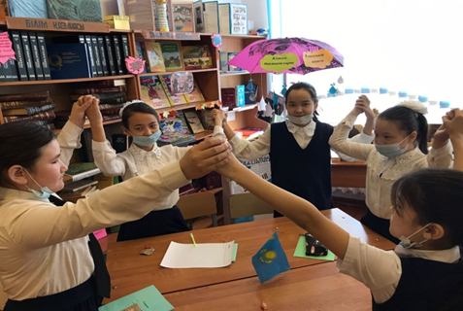

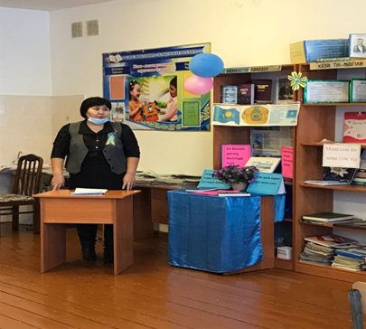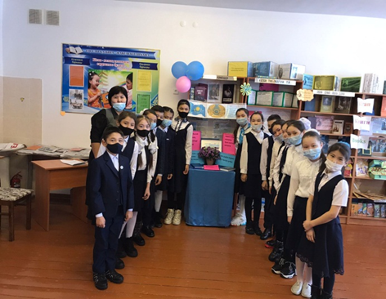

«**Оқуға құштар -- мектеп»** жобасы аясында наурыз айында «**Тәрбие көзі –салт дәстүр»**

тақырыбында тәрбие сабағы өткізілді.

**Мақсаты**: Салт –дәстүрді дәріптеп, оқушылардың өз халқына,өз ұлтына ,туған жеріне деген сүйіспеншілігін ояту, эстетикалық тәрбие беру.

**Көрнекіліктер:** Бесік, сандық, асық, киіз үй,ұлағатты сөздер,кітап көрмесі.

Ұйымдастыру:

1.амандасу

2. Халық әні

3. Көрініс

4. Бата беру,

5. СҰРАҚ –ЖАУАП

6. ҚОРЫТЫНДЫ.

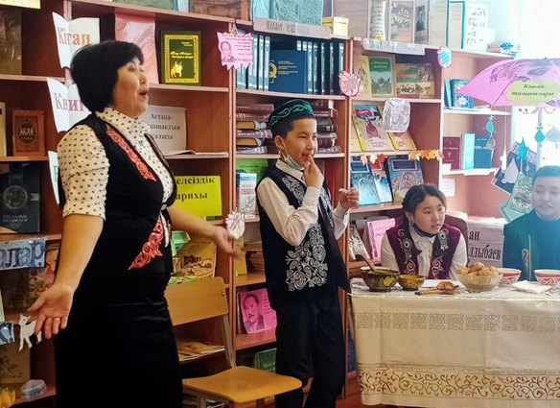 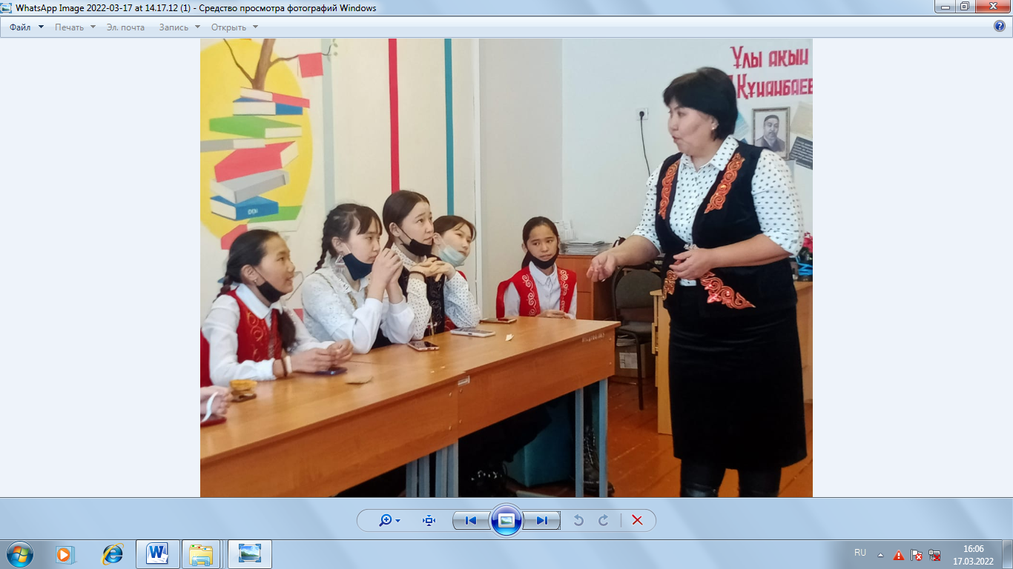

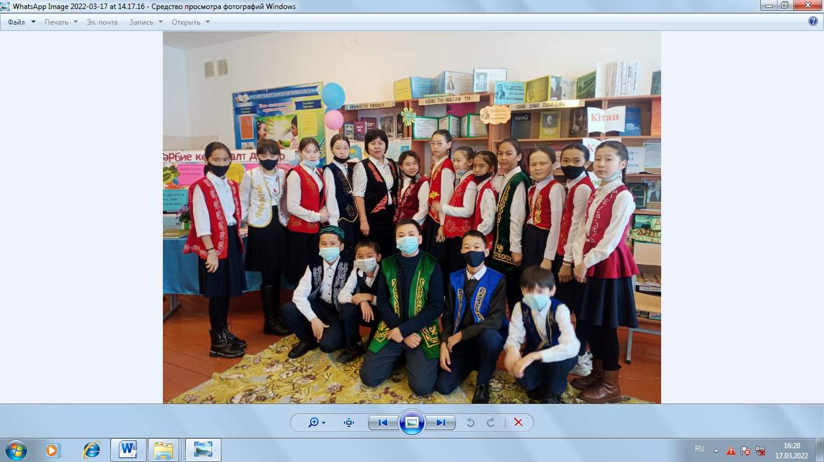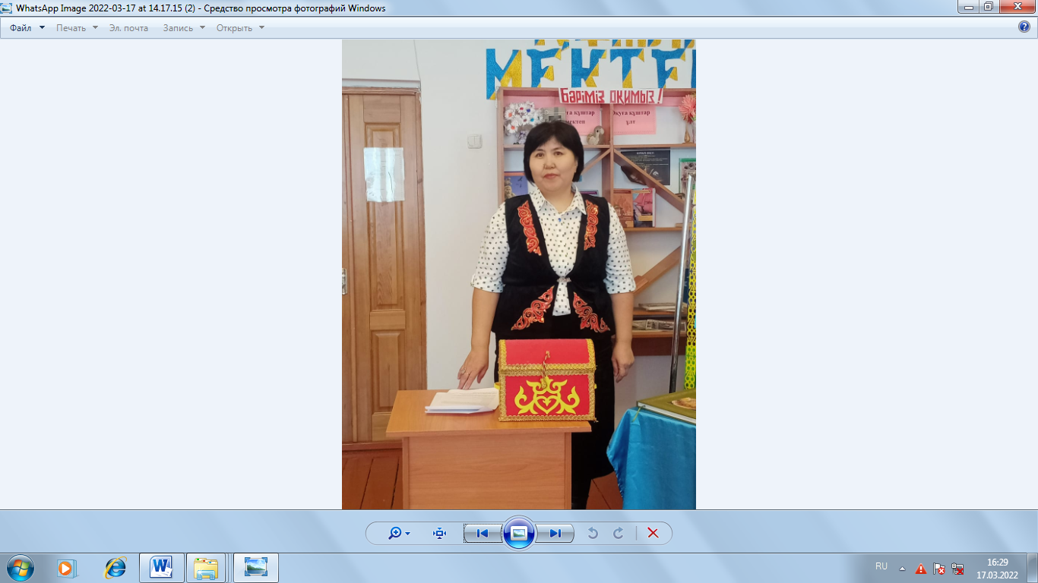

«**Оқуға құштар мектеп»** жобасы негізінде , наурыз айында «**тәрбие көзі –салт дәстүр**» тақырыбында , кітап көрмесі ұйымдастырылды.

**Мақсаты:** Салт –дәстүрді насихсттау арқылы оқушылардың білім деңгейін көбейту, салт-дәстүрге сүйіспеншіліктерін арттыру,қадірлеуге тәрбиелеу.

**Көрмеде қойылған кітаптар:**

1. Ежелгі дәуір әдебиетінің антологиясы \Алматы, 2019ж\

2.Дала фольклорының антологиясы.Батырлар жыры \алматы 2019ж\

3. Дала фолькдорының антологиясы .Ғашықтар жыры . \Алматы,2019ж\

4. Қазақтың дархан дастарханы .С. Кенжеахметұлы. \алматы кітап 2015ж\

5.Қазақ халқының тұрмысы мен мәдениеті. С.Кенжеахметұлы. \Алматы кітап 2016ж\

6.Қазақстанның ғажайып табиғаты. В.Якушкин \Алматы2014ж\

Мақал –мәтелдер,қанатты сөздер.

**Көрнекіліктер:** Бесік,киіз үй,домбыра т,б,

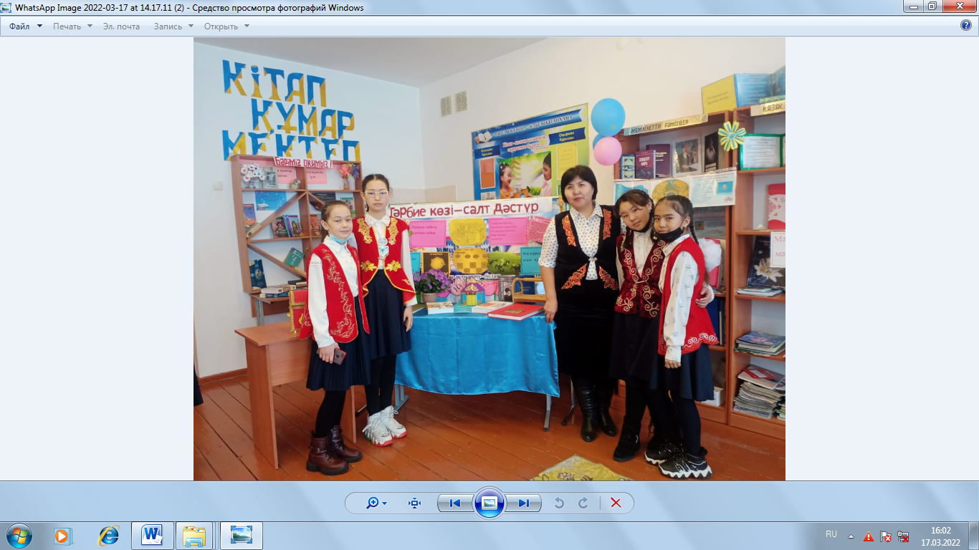

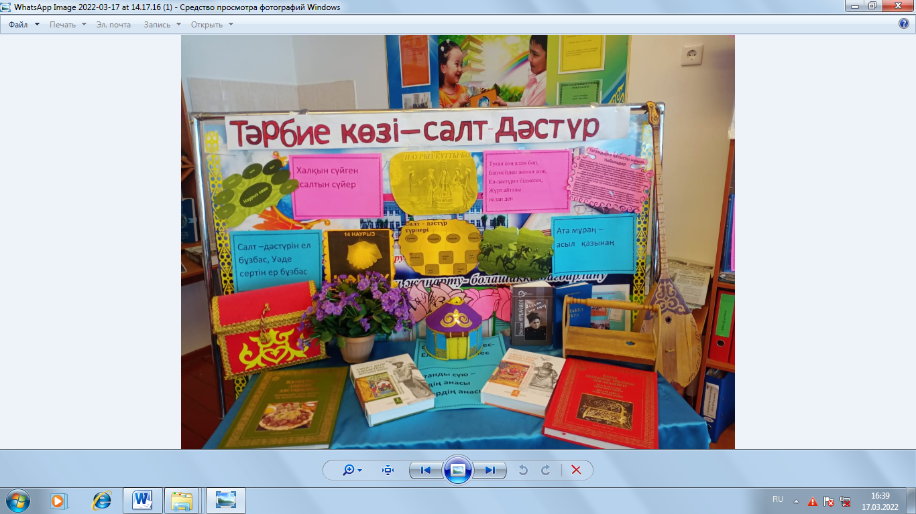

Мектеп кітапханашысы: Абдиханова.Г.О.